Áreas protegidas o áreas respecto de las cuales se deben adoptar medidas para conservar la diversidad biológica
Parte Contratante: | COSTA RICA

Centro de coordinación nacional
Nombre completo de la institución: | MINISTERIO DEL AMBIENTE Y ENERGIA  SISTEMA NACIONAL DE AREAS DE CONSERVACION
Nombre y cargo del funcionario de contacto: | Lesbia Sevilla Estrada
Dirección postal: | 10104-1000 San José
Teléfono: | (506) 283-8004
Fax: | (506) 283-7118
Correo electrónico: | lsevilla@minae.go.cr
Presentación

Firma del funcionario encargado de la presentación del informe nacional:

Fecha de presentación:

Sírvase proporcionar un resumen del procedimiento con el cual se preparó este informe incluida información sobre el tipo de interesados que intervinieron en su preparación y sobre el material en que se basa el informe.
Se realizó mediante una consulta interna, entre el personal de la Dirección Superior de Recursos Naturales Renovables, específicamente en la Gerencia de Areas Silvestres Protegidas.
Se distribuyó una copia del cuestionario a 8 técnicos con amplia experiencia en el tema de áreas protegidas. Se sistematizaron las respuestas y en una sesión de trabajo se revisaron y definieron las respuestas a incluir en el cuestionario.
Se recopiló e incluyó la información adicional requerida con base en el Informe de Costa Rica presentado en el Congreso Mesoamericano de Areas Protegidas, celebrado en Managua, Nicaragua en este año.

Áreas protegidas o áreas respecto de las cuales se deben adoptar medidas para conservar la diversidad biológica

Sistema de áreas protegidas
- ¿Qué prioridad relativa se asigna a la creación y aplicación de un sistema nacional de áreas protegidas en el contexto de las demás obligaciones contempladas en el Convenio y en las decisiones de la Conferencia de las Partes?
a) Alta | X | b) Media |  | c) Baja
- ¿Existe un proceso sistemático de programación sistemática para la creación y aplicación de un sistema nacional de áreas protegidas?
a) no
b) el proceso está en las etapas iniciales |  |  |  |  | X – ver abajo
c) el proceso está en etapa avanzada
d) sí (sírvase proporcionar copias de los documentos que describen el proceso)
- ¿Se ha realizado una evaluación del grado en que la red existente de áreas protegidas abarca todas las áreas que se consideran de importancia para la conservación de la diversidad biológica?
a) no
b) se está preparando una evaluación |  |  |  |  | La evaluación forma parte del Plan Estratégico mencionado anteriormente
c) se está realizando una evaluación
d) sí (sírvase proporcionar copias de las evaluaciones realizadas)

Marco reglamentario
- ¿Existe un marco de política y/o legislación que propicie el establecimiento y la gestión de zonas protegidas?
a) no
b) el proceso está en las etapas iniciales
c) el proceso está en etapa avanzada
d) sí | X – ver abajo
- ¿Se han adoptado directrices, criterios y metas para apoyar la selección, establecimiento y la gestión de áreas protegidas?
a) no
b) el proceso está en las etapas iniciales
c) el proceso está en etapa avanzada | X- ver abajo
d) sí (sírvase proporcionar copias de las directrices, criterios y metas)
- ¿Entraña la gestión de las áreas protegidas el uso de incentivos tales como tarifas de acceso a los parques o arreglos para compartir los beneficios con las comunidades adyacentes y otros interesados pertinentes?
- No
- sí, se han aplicado incentivos en algunas áreas protegidas | X – ver abajo
- sí, en todas las áreas protegidas (sírvase citar algunos ejemplos)

Enfoque de la gestión
- ¿Se han evaluado las principales amenazas a las áreas protegidas y a su diversidad biológica a fin de establecer programas para combatir las amenazas y sus efectos e influir en las causas principales?
- No
- está prevista una evaluación | X – ver abajo
- se está realizando una evaluación
- sí, se realizó una evaluación
- existen programas y políticas para combatir las amenazas (sírvase proporcionar información básica sobre las amenazas y las medidas adoptadas al respecto)
- ¿Se establecen y se manejan las áreas protegidas en el contexto más amplio de la región en la que están situadas, teniendo en cuenta otras estrategias sectoriales y contribuyendo a ellas?
- No
- sí, en algunas áreas | X – ver abajo
- sí, en todas las áreas
- ¿Son las áreas protegidas de carácter diferente, cumpliendo una serie de objetivos de gestión diferentes y/o se administran a través de distintos sistemas de gestión?
- no, la mayoría de las áreas se establecen conforme a objetivos similares y tienen sistemas de gestión similares
- muchas áreas tienen objetivos/sistemas de gestión similares, aunque existen algunas excepciones
- sí, las áreas protegidas son de carácter diferente (sírvase incluir más detalles) | X - Se ha establecido por ley diferentes categorías de manejo para la gestión de las Areas Protegidas. Todas se administran bajo un mismo sistema de gestión considerando para cada una de ellas sus objetivos de creación. (ver detalle en Cuadro de anexos)
- ¿Existe una participación amplia de los interesados en el establecimiento y gestión de las áreas protegidas?
- No
- en algunas, no en todas | X – ver abajo
- sí, siempre (sírvase proporcionar información sobre la experiencia adquirida)
- ¿Existen en su país áreas protegidas establecidas y administradas por organismos no gubernamentales, grupos de ciudadanos, el sector privado y personas individuales y están reconocidas oficialmente?
- No existen
- Si existen pero no están reconocidas oficialmente
- Sí existen y están reconocidas oficialmente |  | X – ver abajo

Recursos disponibles
- ¿Son los recursos humanos, institucionales y financieros adecuados para la aplicación cabal de la red de áreas protegidas, incluida la gestión de áreas protegidas concretas?
a) no, son muy limitados (sírvase proporcionar información básica sobre las necesidades y el déficit)
b) no, son limitados | X – ver abajo
c) los recursos son adecuados (sírvase proporcionar información básica sobre las necesidades y el déficit)
- ¿Ha solicitado/recibido su país asistencia financiera del Fondo para el Medio Ambiente Mundial o de alguna otra fuente internacional para el establecimiento/la gestión de áreas protegidas?
a) no
b) se ha solicitado financiación, pero aún no se ha recibido
c) se está solicitando financiación
d) sí, se recibió financiación (sírvase proporcionar copia de los documentos correspondientes) | X - ver en Anexos el cuadro “Proyectos financiados por GEF y su presupuesto total”

Evaluación
- ¿Se han evaluado los obstáculos que impiden el establecimiento y la gestión de un sistema adecuado de áreas protegidas a fin de tomar medidas al respecto?
a) no
b) sí, se han evaluado los obstáculos | X – ver abajo
c) sí, existen medidas para abordar los obstáculos (sírvase proporcionar más información)
- ¿Existe o se está preparando algún programa para evaluar periódicamente la eficacia de la gestión de las áreas protegidas y actuar sobre la base de esta información?
a) no
b) sí, se está preparando un programa (sírvase proporcionar más información)
c) sí, existe un programa | X – ver abajo
- ¿Se ha realizado alguna evaluación del valor de los beneficios materiales y no materiales y de los servicios que proporcionan las áreas protegidas?
a) no
b) está programada una evaluación
c) se está realizando una evaluación
d) sí, se realizó una evaluación | X – ver abajo

Cooperación regional e internacional
- ¿Colabora o está su país en contacto con países vecinos para establecer y/o gestionar áreas protegidas transfronterizas?
a) no
b) sí | X – ver abajo
- ¿Son los principales profesionales de las áreas protegidas de su país miembros del Centro Mundial de Vigilancia de la Conservación de la UICN, lo cual ayuda a promover que se comparta la información y experiencia?
a) no
b) sí
c) no se dispone de información | X
- ¿Ha proporcionado su país información sobre sus áreas protegidas al Centro Mundial de Monitoreo de la Conservación de la UICN para que pueda realizarse una evaluación científica de la situación de las áreas protegidas del mundo?
a) no
b) sí | X -Informes de los Sitios Ramsar, donde se presentan los avances en el logro de los objetivos y los compromisos adquiridos por el país en el marco de la convención.  -Informe PNUMA:  -Reserva de la Biosfera: presentando los avances en la implementación de acciones y estrategias para el manejo del sitio.
- Si su país tiene áreas protegidas u otros sitios reconocidos o designados conforme a un convenio o programa internacional (incluidos los convenios y programas regionales), sírvase proporcionar copias de los informes presentados a esos programas o resúmenes de los mismos-
- ¿Considera que su país tiene una experiencia considerable en algunas de las actividades de las áreas protegidas que pueda aprovechar directamente otras Partes Contratantes?
- No
b) sí | Educación Ambiental  Interpretación Ambiental  Ordenamiento Territorial  Protección y control  Turismo  Planificación  Corredores Biológicos  Inventarios de biodiversidad  Valoración económica de bienes y servicios de las áreas protegidas

Otras observaciones
2 b)
El Sistema Nacional de Areas de Conservación se ha propuesto la formulación y ejecución de un Plan Estratégico Nacional para el Sistema de Areas Silvestres Protegidas, que contempla una evaluación de las categorías de manejo existentes; la elaboración de planes de manejo; la formulación de un plan estratégico nacional para el desarrollo del ecoturismo en las áreas silvestres protegidas de Costa Rica; el desarrollo de planes de ordenamiento de la actividad turística en las áreas protegidas que reciben visitantes; la revisión de la delimitación geográfica; la clasificación de las áreas silvestres según su importancia regional, nacional o local; la definición de los lineamientos nacionales para el manejo compartido de las áreas; las estrategias de financiamiento a largo plazo; la dotación de infraestructura y demás recursos adecuados para brindar servicios de calidad a los distintos grupos de interés; así como la adecuación del marco legal sobre áreas protegidas, entre otros asuntos de importancia.
4 d)
Las Areas Protegidas están por ley bajo responsabilidad del Ministerio del Ambiente y Energía, administradas específicamente por el Sistema Nacional de Areas de Conservación.
Por lo tanto el MINAE está facultado para:
- Establecer áreas silvestres protegidas
- Incluir dentro de sus límites, fincas o partes de fincas particulares mediante compra o expropiación, previa indemnización.
- Instrumentar objetivos de creación mediante el plan de manejo.
- Crear las servidumbres legales para la protección ecológica.
Desde 1955 se cuenta con varias leyes relacionadas con las áreas protegidas:
1955: Ley del Instituto Costarricense de Turismo, en donde se establece como parque nacional la superficie contenida en un radio de 2 Km. alrededor de los cráteres volcánicos.
1969:Ley Forestal en donde se dispone la creación de espacios protegidos. Esta ley ha sido modificada en varias oportunidades, actualmente rige la establecida en abril de 1996.
1977:Ley de Creación del Servicio de Parques Nacionales.
1977:Ley de la Zona Marítimo Terrestre en donde se indica que todos los bosques de manglar de nuestro país son áreas protegidas.
1983:Ley de Conservación de la Fauna Silvestre, en donde se crean los Refugios de Fauna Silvestre.
1992:Ley de Conservación de la Vida Silvestre, donde se crean los Refugios de Vida Silvestre
1995:Ley Orgánica del Ambiente en donde de nombran los Humedales como una categoría de manejo.
1998:Ley de Biodiversidad en donde se establecen mecanismos ágiles para el manejo y protección de las áreas silvestres protegidas.
Existen en la legislación otras leyes y reglamentos conexas que norman diferentes aspectos del aprovechamiento y protección de los recursos contenidos en las áreas silvestres protegidas. (Entre otras: Ley de suelos, Ley de Aguas, Código de Minería).
Políticas sobre Areas Silvestres Protegidas:
El SINAC tiene la responsabilidad de elaborar las políticas y lineamientos institucionales para la debida gestión en las áreas protegidas. En 1997 se publicaron las primeras políticas referidas a la administración de las áreas silvestres protegidas del SINAC.
Dichas políticas se presentan según las siguientes Areas temáticas:
- Consolidación y Desarrollo Institucional
- Incentivos
- Permisos y otras Formas de Uso
- Manejo de Recursos
- Protección y Control
- Planificación
- Ordenamiento territorial
- Investigación
- Turismo
- Educación Ambiental
- Extensión Comunal
En el 2001 dichas políticas fueron revisadas y actualizadas por el personal del SINAC y recientemente consideradas en la elaboración de la Agenda Institucional para las Areas Silvestres Protegidas de Costa Rica.
5 c)
De acuerdo con lo estipulado en la Ley Orgánica del Ambiente (No.7554) se establecen los siguientes requisitos para el establecimiento de àreas protegidas:
    - Estudios preliminares fisiogeográficos, de diversidad biológica y socioeconómicos, que la justifiquen.
    - Definición de objetivos y delimitación del área por coordenadas geográficas.
    - Estudio de factibilidad técnica y tenencia de la tierra.
    - Financiamiento mínimo para la administración básica del área y en los casos calificados la adquisición de tierras.
    - Confección de planos.
    - Emisión de la ley o el decreto respectivo.

Otros requisitos los estableció la Ley de Conservación de la Vida Silvestre No. 7317 y su reglamento, específicamente para la creación de Refugios Nacionales de Vida Silvestre.
El Plan de Manejo sigue considerándose el documento director por excelencia para nuestras áreas protegidas. De tal forma que institucionalmente se ha iniciado un proceso de apoyo a las áreas silvestres protegidas para la realización de estos instrumentos de planificación. Dentro del Sistema de Calidad de Gestión se ha establecido un procedimiento oficial denominado “Guía para la elaboración de planes de manejo” que establece una orientación sobre los contenidos básicos de los planes, los procesos que deben seguirse y las pautas institucionales para su elaboración.
6 b)
Dentro de los beneficios que se han considerado como resultado de un manejo participativo se resaltan los siguientes:
- Oferta de nuevos servicios por otros actores asociados al manejo de las ASP.
- Mayor presencia de los actores en la protección del recurso (maximización de los recursos existentes y nuevos recursos).
- Mecanismo para implementar efectivamente los procesos institucionales referidos a la desconcentración, descentralización y democratización.
Algunos ejemplos son los siguientes:
Concesión de servicios no esenciales, administración de estacionamiento en el PN Volcán Poás a una ONG.
Arreglos de manejo con la comunidad: en un sector del PN Cahuita, la actividad turística en el PN Marino Ballena, la administración de la Reserva Biológica A.M. Brenes con la Universidad de Costa Rica
Se ha promulgado un decreto ejecutivo para regular las tarifas para los diferentes servicios y facilidades que se brindan en las áreas silvestres protegidas estatales, que considera tarifas diferenciadas y una posibilidad de acceso a brindar estos servicios por parte de diferentes grupos de interés.
7 b)
En lo que se ha llamado la Agenda para las Areas Silvestre Protegidas, se incluye una serie de acciones orientadas a evaluar las diferentes amenazas sobre las áreas protegidas del país. Sin embargo se han venido realizando otros procesos de evaluación en el país en los últimos años por parte de otros organismos e instituciones vinculadas al sector, que son las que se presentan a continuación:
Amenazas a las Áreas Protegidas
1. Cambio climático
Los efectos del cambio climático global se han manifestado, entre otras formas, con la desaparición local de algunas especies de anfibios, incluyendo especies endémicas como el sapo dorado, Bufo periglenes.
El Instituto Meteorológio Nacional de Costa Rica realizó una investigación sobre los volúmenes de carbono gaseoso que secuestra el bosque en el país, introduciendo un análisis con varios escenarios posibles de severidad en el calentamiento global futuro. A su vez, en el Estudio de Ordenamiento Territorial con Fines de Conservación, conocido como el informe GRUAS (García, 1996), se ensayó el impacto que tendrían dos escenarios distintos de ascenso en la temperatura global sobre la distribución de las zonas de vida en Costa Rica. Es preciso llevar aún más allá estos estudios y determinar los posibles efectos del cambio climático global sobre las principales poblaciones silvestres de interés para la conservación.
2. Incremento poblacional y demanda por recursos
Según el censo nacional del año 2000 (INEC 2000), la población costarricense se está volviendo predominantemente urbana. Actualmente un 59 % de la población habita en las ciudades. Por este motivo las ASP más cercanas a los centros urbanos son las que probablemente experimentarán las mayores presiones sobre sus recursos en los próximos años.
Acciones ilegales como la cacería, los incendios provocados, la invasión, la tala ilegal y la extracción de recursos en general, son parte de los problemas principales que se enfrentan en las áreas silvestres protegidas. Existen estudios para algunas ASP, como es el caso del PN Corcovado, donde se ha determinado que las poblaciones de grandes mamíferos tienden a declinar, entre otras causas por la cacería y el comercio ilegal de fauna silvestre.
Para el año 2001 se atendieron un total de 248 denuncias por infracción a las leyes forestal, de vida silvestre y de parques nacionales dentro de áreas silvestres protegidas.
3. Cambio de uso de la tierra, urbanización y minería
Se presentan para las áreas silvestres protegidas una serie de amenazas como el desarrollo urbanístico en humedales costeros y otras áreas de litoral, donde desovan tortugas marinas, además de otras amenazas particulares a la vida silvestre.
La exploración y la explotación minería y petrolera son amenazas latentes. Recientemente se denegaron los permisos para llevar adelante varios proyectos de concesión para la exploración y explotación petrolera en el sector caribeño del país. Las actividades mineras, por su parte, se han llevado a cabo últimamente en su fase exploratoria.
Aunque el cambio de uso del bosque natural fue prohibido por la Ley Forestal en 1996, las actividades ilegales que implican un cambio de uso gradual continúan dándose en alguna medida.
4. Incendios forestales
Durante el año 2001 se registraron un total de 57.503 ha afectadas por incendios, de las cuáles un 16.6% afectó directamente a las áreas silvestres protegidas. El tipo de vegetación que más se ha visto afectado por los incendios durante los últimos años son las áreas de pastos (36 %). (ver cuadro “Tipo de Vegetación afectada por incendios forestales” en Anexos)
5. Conflictos limítrofes
No existen conflictos limítrofes que amenacen la integridad de las ASP. Sin embargo, ha habido iniciativas concretas para reformar el marco legal y poder así titular las tierras comprendidas dentro de la milla fronteriza, que son por ley propiedad del Estado. Esto representa una amenaza para las ASP fronterizas y, particularmente, para el Parque Internacional La Amistad, por su carácter binacional.
6. Disminución de presupuestos
A pesar de que los presupuestos fiscales (presupuesto ordinario) se han mantenido relativamente estables durante los últimos años, el valor real de dichos presupuestos se ha visto afectado por la pérdida de valor de la moneda nacional. Por otro lado, se han venido adoptando medidas nacionales de contingencia para controlar el gasto público que, de algún modo, afectan la gestión de las ASP. Entre estas medidas, vale la pena señalar los recortes presupuestarios en porcentajes fijos y la asignación de aumentos presupuestarios anuales sobre lo ejecutado el año previo y no sobre lo presupuestado.
Adicionalmente, los fondos especiales que sostienen el accionar operativo de las ASP en su mayor parte (sobre todo el Fondo de Parques Nacionales), presentan dos tipos de limitantes para la Administración: por un lado, no se están cobrando todos los dineros que por ley se deberían recaudar para el financiamiento del Sistema; y por otra parte, no todo lo que se cobra puede utilizarse, ya que la Autoridad Presupuestaria administra la caja única del Estado y determina anualmente los topes en el gasto para cada uno de estos fondos.
7. Pérdida de recursos humanos
El recurso humano se ha mantenido relativamente estable, pero las funciones a las que se ha tenido de dedicar han aumentado considerablemente. Mucho del personal ahora debe atender también las necesidades de los administrados fuera de las ASP, con el fin de responder al nuevo paradigma de la administración de los recursos naturales que representa el modelo del SINAC.
Por otro lado, ya no se cuenta con la gran cantidad de personal que en años anteriores se contrataba por medio de proyectos con fondos de la cooperación internacional. Además, una fracción del personal pagado por con fondos del Sistema labora en otras dependencias del Ministerio del Ambiente y Energía.
Otro elemento que debe ser considerado es que la mayoría del personal destacado en las ASP y en las oficinas del Sistema, pertenece a un grupo de edad bastante homogéneo, que supera en general los 40 o 45 años.
8 b)
Mecanismos de participación a nivel nacional, provincial y local en el manejo de áreas protegidas.
En las regiones del país se han establecido Consejos Sectoriales, con la participación de otras instituciones y organizaciones. En estas instancias se posicionan las áreas protegidas para que sean consideradas en la planificación regional.
En Costa Rica no existe una política uniforme que permita definir claramente cuáles son los alcances de las diferentes modalidades de participación ciudadana en la gestión ambiental.
Las modalidades de participación se han considerado como aquellos espacios o estructuras de participación de la sociedad civil en la gestión estatal, que son contempladas en el ordenamiento jurídico costarricense, modalidad conocida como de carácter formal.
Las modalidades de carácter formal en el SINAC son:
- Consejos Regionales Ambientales
- Consejos Locales Ambientales
- Comités de Manejo de Areas Protegidas
- Comités de Cuencas
- Comisiones específicas de protección de recursos
- Programa de voluntariado
- Estructuras de competencias con alcances nacionales
- Programa de carácter nacional pero de expresión local.
10 b)
Existe un vacío en la Institución ya que no se cuenta con un marco político y legal claro sobre el tema. La legislación es restrictiva y rígida por lo que hay poco margen para trabajar en el manejo participativo.
Por otra parte el personal no está capacitado plenamente para tratar con la temática social y manejar los diferentes momentos de la participación y sus implicaciones (principalmente en la resolución de conflictos).
La institución no cuenta con los instrumentos y mecanismos que le permitan dar el adecuado seguimiento y monitoreo a los procesos que vaya formalizando.
A pesar de lo anterior, existen al menos seis experiencias que corresponden con lo que se ha definido como “comanejo” en sentido estricto, esto es, casos de administración conjunta de las ASP. Vale la pena mencionar el caso del Parque Nacional Cahuita, que cuenta con un comité de manejo compuesto por representantes de la comunidad, de la cámara de turismo local y del MINAE. Otro caso semejante es el del Refugio Nacional de Vida Silvestre Gandoca Manzanillo, donde se tiene un comité asesor de manejo y dos comités locales de manejo, uno por cada sector del ASP. En este último modelo de cogestión participan las comunidades locales, el gobierno local (municipalidad), organizaciones no gubernamentales de carácter local y el MINAE.
También hay ejemplos de coadministración con entidades académicas, como ocurre con la participación de la Universidad de Costa Rica en la gestión de la Reserva Biológica Alberto Manuel Brenes, establecida por ley desde el primer lustro de los años setenta. Hay otros modelos de administración compartida que involucran instituciones de enseñanza secundaria, como sucede en la ZP Arenal Monteverde con el Colegio de Santa Elena. E incluso existen comités interinstitucionales establecidos por Decreto Ejecutivo para la administración de algunas zonas protectoras; por ejemplo: ZP Cuenca del Río Siquirres y ZP Cuencas del Río Banano.
Muchas de las otras experiencias que están en marcha, sin embargo, carecen aún de un marco institucional que las formalice (convenios, decretos, leyes) y son más bien estrategias de gestión ad hoc, en respuesta a las necesidades de cada ASP en particular.
La institución se ha planteado como reto una serie de acciones para comprender mejor la dinámica de este tema y definir un planteamiento oficial, entre estos podemos mencionar:
- Establecer lineamientos institucionales de política que sean claros y funcionales para el manejo participativo de ASP en el SINAC.
- Construir un marco legal apropiado, que autorice y regule las distintas modalidades de manejo participativo de ASP, incluyendo la rendición de cuentas de todos los actores.
- Obtener los recursos operativos que sean necesarios para asegurar una efectiva y continua supervisión de las actividades y sus impactos “en el campo”.
- Desarrollar mecanismos y capacidades para proveer el financiamiento a largo plazo del proceso.
- Capacitar y/o reclutar personal idóneo, debidamente calificado para atender con propiedad la temática social.
Procesos participativos para la elaboración de los planes
Se han dado procesos muy participativos donde a través de talleres, reuniones y otras actividades, las comunidades y los grupos de interés en general, tienen la oportunidad de proponer acciones para el manejo de las áreas. En otros casos de planes de manejo, el proceso ha sido más de consulta a los grupos de interés, sobre una propuesta elaborada.
La Guía para la Formulación de Planes de manejo, documento oficial del SINAC, establece como participantes en la elaboración de los planes de manejo los siguientes grupos, aparte de los funcionarios del ASP:
- Organizaciones sociales relacionadas con el área silvestre protegida: Se refiere a las cooperativas, asociaciones de desarrollo y otros; deben participar desde el inicio aportando ideas y opiniones.
- Sector privado: Los intereses de los sectores productivos deben reflejarse en la concepción de las acciones del plan de manejo.
- Otras instituciones regionales: Tales como municipalidades, Comisón Nacional de Emergencias, universidades, Instituto Costarricense de Turismo, Instituto Costarricense de Electricidad, ministerio de Agricultura y Ganadería, Instituto de Desarrollo Agrario, Servicio Nacional de Riego y Avenamiento entre otros. La participación de estas instituciones en cada región es esencial en la coordinación y realización de acciones contenidas en el plan de manejo.
- Otras organizaciones no gubernamentales: Tales como organizaciones conservacionistas o donantes de recursos económicos. Su participación se relaciona con el aporte y demanda de recursos (económicos, personal técnico, investigadores, otros) y en los planes de manejo deben representarse adecuadamente sus intereses.
Los participantes al proceso de desarrollo del plan deberán cumplir con las siguientes características:
- Ser representante de los intereses de su sector y mantener informados a los integrantes de su organización del avance en la formulación del plan de manejo.
- Valorar y conocer la importancia del proceso de planificación que se realizará para el área silvestre protegida.
Valorar la importancia de su participación en el proceso de elaboración del plan de manejo para garantizar el éxito de la aplicación del mismo en un ambiente abierto y democrático.
11 c)
En Costa Rica la administración de todas las áreas silvestres protegidas es responsabilidad directa del Estado, por medio del Sistema Nacional de Areas de Conservación del Ministerio del Ambiente y Energía. No obstante, en algunas de las áreas silvestres se han establecido diferentes acuerdos de gestión compartida con otros actores. Así, pueden reconocerse al menos seis experiencias de administración conjunta que califican dentro del concepto generalmente aceptado como “comanejo”. Tres de ellas corresponden a zonas protectoras, una se lleva a cabo en un refugio nacional de vida silvestre, otra en un parque nacional y la última en una reserva biológica. Los actores que intervienen son diversos: una universidad estatal, comunidades locales, un centro de enseñanza secundaria, instituciones gubernamentales, organizaciones no gubernamentales y una municipalidad. Además de estas experiencias que sí poseen algún tipo de respaldo formal (leyes, decretos, convenios, etc.), existen otras muchas que han surgido como estrategias informales de gestión ad hoc, en respuesta al contexto y a las necesidades particulares de cada sitio.
Dentro de la categoría de manejo de carácter oficial existe la denominación para Refugio de Vida Silvestre Privado, que cuenta con un reconocimiento y apoyo por parte del Estado.
Paralelamente a los esfuerzos que realiza el Estado, se ha establecido una Red de Reservas Naturales Privadas que a pesar de no estar considerada aún en el sistema nacional de áreas silvestres protegidas, se propone un acercamiento y coordinación más estrecha con las autoridades a muy corto plazo. Esta Red de Reservas Privadas reúne a más de 100 áreas que en conjunto representan el 1% del territorio nacional (más de 545 km2) (ver anexos)
12 b)
Financiamiento para la conservación:

Presupuestos Fiscales
El Presupuesto Ordinario de la República cubre un porcentaje importante de la planilla (78 % del personal destacado en las ASP), además de contemplar partidas diversas para la compra de tierras y otros. Se estima un déficit de un 40% tanto en recursos financieros como en personal y equipo necesario.
(Ver en Anexos el Cuadro “PRESUPUESTO ORDINARIO DE LA REPUBLICA ,PERÍODO 1999-2003)
Presupuestos de Fondos Especiales
Los fondos creados por leyes especiales (Fondo de Parques Nacionales, Fondo Forestal y Fondo de Vida Silvestre) complementan la inversión del Estado a través del Presupuesto Ordinario de la República. Con ellos se costea la mayor parte de los rubros operativos, tales como combustible, materiales y suministros, equipo y viáticos. El fondo que brinda un mayor aporte es el Fondo de Parques Nacionales, como se observa a continuación. Este fondo percibe ingresos por concepto de timbres, tarifas de admisión a las ASP y tarifas de servicios brindados en dichas áreas, entre otros.
(Ver en anexos el Cuadro: “PRESUPUESTOS DE FONDOS ESPECIALES”, 2001-2002)
14 b)
En cuanto al establecimiento, consolidación y manejo de áreas protegidas, el país realizó hace varios años un análisis de la representatividad de los ecosistemas y la definición de áreas potenciales mediante una propuesta de nuevos parques nacionales y su interconexión mediante corredores biológicos en el estudio denominado GRUAS, dicho estudio se ha retomado actualmente y se propone un ajuste de acuerdo a las propuestas originales y sus variaciones derivadas de su validación en el terreno. Otra acción realizada en este período fue la definición de criterios para la creación de ASP en la nueva legislación. También se realizaron esfuerzos particulares en la revisión de los límites de las áreas protegidas.
En ese momento se definieron áreas prioritarias de desarrollo y se elaboraron varios planes de manejo que si bien las áreas no alcanzaron un nivel de desarrollo óptimo, sí marcaron la pauta para el inicio de la consolidación del sistema nacional de áreas silvestres protegidas.
Como parte del proceso de formulación del Plan Estratégico Institucional del Sistema Nacional de Areas Silvestres Protegidas se han iniciado las fases preliminares para una evaluación de todos los componentes del sistema nacional de áreas protegidas.
En el año 2002 se realizó un Foro Nacional Ambiental, donde se evaluó la situación de las áreas protegidas y de su gestión y se propusieron recomendaciones que asumió el Ministerio a través de una Agenda Institucional para las ASP, que plantea acciones encaminadas a mejorar la gestión de las áreas protegidas en un plazo de 5 años.
15 c)
Desde el año 1997 se aplica en las áreas protegidas bajo responsabilidad del SINAC, un proceso de monitoreo de la administración de áreas protegidas. Se inició en 1997 con 5 áreas protegidas y en los años siguientes se aplica en un promedio de 25 áreas protegidas, la mayoría de estas son parques nacionales.
Prácticamente la totalidad de los Parques Nacionales son sujetos a esta valoración de la efectividad en su administración, también hay por lo menos una medición en las restantes categorías de manejo de nuestro país, por lo que se puede considerar que tenemos una muestra significativa de las categorías de manejo contempladas en el sistema de áreas protegidas del país.
Sin embargo la intención de nuestra institución es realizar a mediano plazo la medición de todas las áreas silvestres protegidas bajo responsabilidad del SINAC e incluso promover su aplicación en la red de reservas privadas.
Es importante señalar que el monitoreo de la administración de las áreas protegidas es considerada desde 1998 como un procedimiento oficializado y que se incluye dentro del sistema de Calidad de Gestión establecido para la institución.
Se han realizado actualizaciones de la metodología y se ha brindado capacitación a la gran mayoría del personal que labora en las áreas. Se cuenta además con una base de datos que permite la automatización del registro de los datos de medición y la opción de varios reportes sobre la situación determinada en dichas mediciones.
El proceso de monitoreo ha venido a ratificar una serie de debilidades que se han venido señalando al sistema de áreas protegidas y que han sido motivo de preocupación y atención de parte de las autoridades responsables.
La existencia mínima de planes de manejo, pese a que todas las áreas cuentan con un plan operativo anual, es un asunto que ha generado iniciativas para empezar a saldar este déficit de planificación para las áreas.
El proceso ha servido para documentar una serie de acciones y prácticas de manejo inadecuadas y poder desarrollar propuestas de mejora. Igualmente se enfatizado en las acciones exitosas que se dan en la administración y su utilidad para el sistema nacional de áreas protegidas.
En términos generales el monitoreo ha determinado una gestión aceptable más no satisfactoria en la administración de nuestras áreas, lo que indica que aún quedan muchos aspectos por mejorar y acciones por realizar para alcanzar el escenario deseado que se ha propuesto el país para el sistema de áreas silvestres protegidas.
16 d)
Se han efectuado estudios para la valoración económica del agua en algunas Areas de Conservación, igualmente la valoración de la actividad del turismo en áreas protegidas. Existe a nivel institucional un Programa de Pago de Servicios Ambientales en tierras privadas, igual que un programa de Implementación Conjunta donde se han realizado valoraciones económicas sobre la fijación de carbono de los bosques contenidos en las áreas protegidas.
17 b)
Existe un ASP transfronteriza, el Parque Internacional La Amistad, compartido por Costa Rica y Panamá. El mismo fue establecido en 1982 y desde entonces se han manteniendo una serie de acciones conjuntas entre los organismos responsables en cada país. En 1982 esta área fue declarada como Reserva de la Biosfera y en el año 1983 como Sitio del Patrimonio Mundial.
Por otro lado, el Proyecto para la Cuenca del Río San Juan implementa acciones dirigidas hacia la conservación de sitios y al trabajo con las comunidades ubicadas en la cuenca del Río San Juan, así como en la zona costera entre Costa Rica y Nicaragua, en el sector noreste del país.
Planificación conjunta entre varios países
Para el caso del Parque Internacional La Amistad se ejecutan una serie de acciones sobre protección y control, tales como patrullajes conjuntos en la milla fronteriza, intercambio de experiencias, capacitación, prevención de incendios forestales y actividades de educación ambiental, entre otras. A partir de 1992 se inició un esfuerzo conjunto de planificación para el sitio, financiado por TNC y CI; se espera concluirlo en el año 2006.
Dentro del marco del Proyecto para la Cuenca del Río San Juan se plantea la formulación de un Plan de Acción Estratégico para la gestión de recursos hídricos y el desarrollo sostenible entre Costa Rica y Nicaragua, cuyo objetivo es el mantenimiento de los ecosistemas naturales y el desarrollo socioeconómico de la zona, minimizando los conflictos por el uso de los bienes y servicios. También se incluye la planificación bilateral coordinada entre ambos países, que contempla el fortalecimiento de las instituciones públicas y organizaciones privadas, actividades de educación ambiental, producción agrícola sostenible, restauración de suelos, estudios básicos, monitoreo y evaluación.

ANEXOS

MONTO (US $)
1999 1/ | 2000 1/ | 2001 1/ | 2002 1/ | 2003 2/
23.745.832 | 7.792.761 | 9.080.397 | 8.917.250 | 15.236.454
PRESUPUESTOS
Fuentes: MINAE, Informes Financieros 1999-2002.
Ley de Presupuesto Ordinario de la República 2003.
1/ Corresponde a la ejecución real del presupuesto para cada uno de estos períodos fiscales (tipo de cambio según el promedio anual: entre 284.6 (1999) y 359.9 (2002) colones por dólar).
2/ Presupuesto aprobado para el período fiscal 2003 (no necesariamente lo que se ejecutará en realidad) (tipo de cambio: 380.7 colones por dólar).

FUENTE | 2001 |  | 2002
FUENTE | INGRESO REAL (Colones) | INGRESO REAL (US $) | INGRESO REAL (Colones) | INGRESO REAL (US $)
Fondo de Parques Nacionales | ¢ 1.827.857.955 | $ 5.344.613.9 | ¢ 2210.403.128 | $ 5.832.198.2
Fondo Forestal | ¢ 316.002.277 | $ 923.983.3 | ¢ 218.673.390 | $ 576.974.6
Fondo de Vida Silvestre | ¢ 13.478.482 | $ 39.410.8 | ¢ 19.546.070 | $ 51.572.7
TOTAL | ¢2.157.338.714 | $ 6.308.008 | ¢2.448.622.588 | $6.460.745.5
*Tipo de cambio: US$1,00 equivale a un promedio de ¢342 colones para el año 2001 y a ¢379 colones para el año 2002.
Fuente: MINAE. Informes Financieros 2001 y 2002.

Tipos y número de categorías de manejo
CATEGORIA DE MANEJO | CANTIDAD
Parque Nacional | 26
Reservas Biológicas | 10 1/
Zonas Protectoras | 31
Refugios de Vida Silvestre | 61
Humedales | 15
Reservas Forestales | 11
Monumento Nacional | 1
TOTAL | 155

Fuente: Sistemas de Información Geográfica. SINAC. Noviembre del 2002
1/ Incluye las dos Reservas Naturales Absolutas.
MAPA DE LAS AREAS DE CONSERVACIÓN DE COSTA RICA
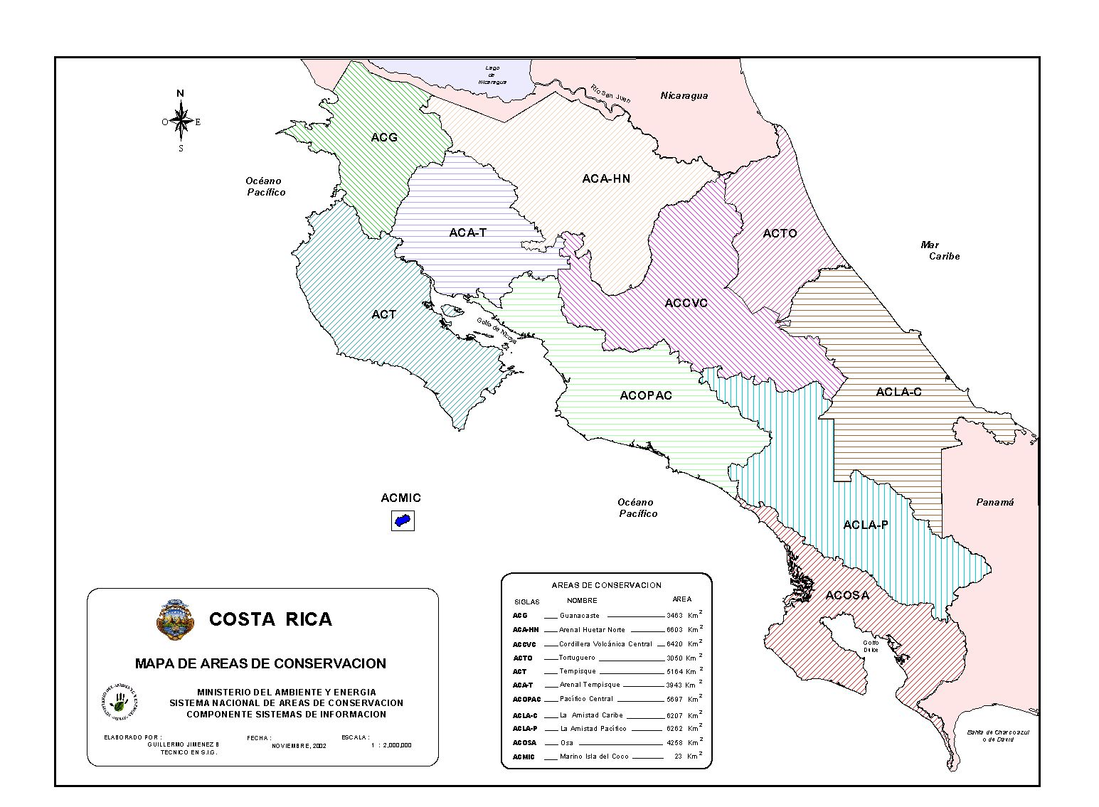

MAPA DE LAS AREAS SILVESTRES PROTEGIDAS

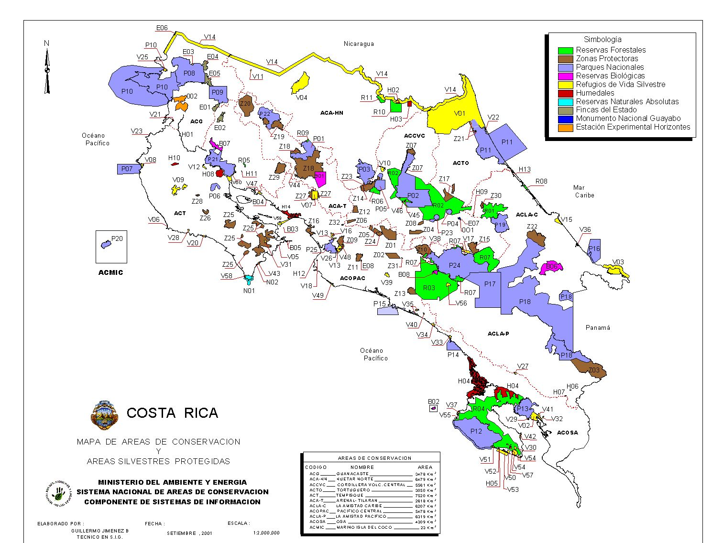

RESERVAS NATURALES PRIVADAS DE COSTA RICA

No. | Nombre de la reserva | Área total  has | Bosque natural  has | %  del total
1 | Albergue Ecot. y Est. Biol. Las Heliconias | 140 | 140 | 100%
2 | Arenal Vista Lodge | 4 | 3 | 75%
3 | Asoc. Protec. y Educación Ambiental de C.R. | 1.000 | 980 | 98%
4 | Augusto Carmiol Arguedas | 180 | 180 | 100%
5 | Aventura Ecológica | 126 | SD
6 | Biodiversidad Tropical | 20 | 19 | 95%
7 | Bioforesta Centro Ecológico | 100 | 100 | 100%
8 | Borobudor | 23 | SD
9 | Bosque Eterno de Los Niños | 22.000 | 20.000 | 91%
10 | Bosque Lluvioso Río Costa Rica | 168 | 168 | 100%
11 | Bosque Tropical del Toro | 390 | 269 | 69%
12 | Cácyra Refugio de Vida Silvestre Privado | 41 | SD
13 | Central Pacific Rainforest | 96 | 40 | 42%
14 | Centro Ecológico Getsemaní | 60 | 30 | 50%
15 | Corredor Biológico Río San Juan | 109 | SD
16 | Dindirí | 80 | 80 | 100%
17 | Eco-Lodge Lago Coter | 318 | 250 | 79%
18 | El Pizote Lodge | 12 | 12 | 100%
19 | El Tapir | 100 | SD
20 | Estación Biológica Caño Palma | 39 | SD
21 | Estación Biológica Cerro de la Muerte | 50 | 45 | 90%
22 | Estación Biológica La Selva | 1.600 | 1.600 | 100%
23 | Estación Biológica Las Cruces | 266 | 203 | 76%
24 | Estación Biológica y Ecolodge San Luis | 66 | SD
25 | Finca Cántaros | 10 | 7 | 70%
26 | Ganadera San Lorencito | 66 | 66 | 100%
27 | Gavilán Sarapiquí River Lodge | 47 | SD
28 | Génesis II, Refugio de Vida Silvestre | 37 | 37 | 100%
29 | Hacienda Barú | 330 | 257 | 78%
30 | Hacienda Biológica La Garza | 600 | 300 | 50%
31 | Hacienda Navarro | 170 | 170 | 100%
32 | Hacienda Urasca S.A. | 81 | 63 | 78%
33 | Halcón Blanco | 113 | 113 | 100%
34 | Hotel Punta Leona | 323 | 20 | 6%
35 | Isla Tortuga | 120 | 96 | 80%
36 | Jardín Botánico Las Cusingas | SD | SD
37 | Jardín Nuboso Bosque Nectandra | 104 | SD
38 | Jardines de Berba S.A. | 200 | SD
39 | Jilgueros Guapileños | SD | SD
40 | La Gran Embarcada | 31 | 31 | 100%
41 | La Laguna de Lagarto Lodge | 290 | 220 | 76%
42 | La Marucha | 84 | SD
43 | La Montaña Fría | 79 | SD
44 | La Pura Jungla Nature Reserve and Eco-community | 230 | 100 | 43%
45 | Monte Sky | 360 | 350 | 97%
46 | NUMA - RI | 7 | 2 | 29%
47 | Observatorio Biológico La Leona S.A. | 80 | 80 | 100%
48 | Osa Pulcra | 13 | 10 | 77%
49 | Punta Banco | 190 | 80 | 42%
50 | Quebrada Morpho | 82 | 82 | 100%
51 | Rara Avis Reserva de Montaña y Ecoalbergue | 358 | 354 | 99%
52 | Refugio de Vida Silvestre Aviarios del Caribe | 42 | SD | 0%
53 | Refugio de Vida Silvestre Cerro Dantas | 57 | 57 | 100%
54 | Refugio Nac. de Vida Silvestre Curú | 70 | SD
55 | Refugio de Vida Silvestre La Marta | 1.518 | 680 | 45%
56 | Refugio de Vida Silvestre, Reserva Karen Mogensen Fischer | 630 | 567 | 90%
57 | Refugio Nac. de Vida Silvestre Rancho la Merced S.A. | 365 | 200 | 55%
58 | Refugio de Vida Silvestre Cópano | 3.000 | 2.850 | 95%
59 | Res. Biol. Albergue de Montaña Savegre | SD | SD
60 | Res. Biol. Bosque Nuboso Monteverde | 10.500 | 9.975 | 95%
61 | Reserva Biológica Campanario | 60 | 60 | 100%
62 | Reserva Biológica La Tirimbina | 326 | 316 | 97%
63 | Reserva Mastatal | 81 | 16 | 20%
64 | Reserva Naturalista ECAG | SD | SD
65 | Reserva Privada de Vida Silvestre  Punta Coral | 4 | 4 | 100%
66 | Reserva Privada Río Montaña | 6 | 5 | 83%
67 | Reserva Privada Zahino | 40 | 40 | 100%
68 | Reserva Rincón | 4.000 | 3.100 | 78%
69 | Samasati Nature Retreat | 120 | SD
70 | Selva Tica | 900 | 875 | 97%
71 | Selva Verde S.A. | 123 | 119 | 97%
72 | Sierra del Río | 16 | SD
73 | Teleférico del Bosque Lluvioso | 454 | SD
74 | Universidad EARTH | 1.000 | 1.000 | 100%
75 | Valle Escondido I y II | 62 | SD
76 | Vista Mar | 39 | 39 | 100%
77 | Vitácura | 78 | SD
Total |  | 54.480 | 46.460 | 85%

Nota: (SD) sin datos

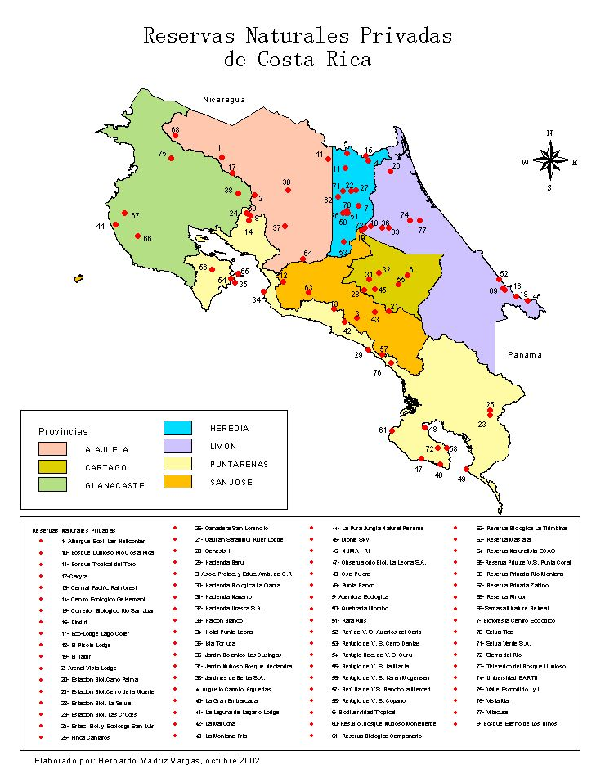

CUADRO DE VISITACION A LAS AREAS SILVESTRES PROTEGIDAS
PERIODO 1992 – 2002

Año | Visitantes Nacionales | Visitantes Extranjeros | Visitación total
1992 | 255.322 | 324.495 | 579.817
1993 | 367.683 | 404.342 | 772.025
1994 | 322.148 | 378.286 | 700.434
1995 | 362.341 | 251.740 | 614.081
1996 | 389.883 | 268.774 | 658.657
1997 | 452.680 | 290.081 | 742.761
1998 | 485.950 | 324.148 | 810.098
1999 | 495.829 | 370.254 | 866.083
2000 | 471.528 | 340.574 | 812.102
2001 | 456.961 | 377.109 | 834.070
2002 | 511.519 | 422.735 | 934.254

TENENCIA DE LA TIERRA POR CATEGORIA DE MANEJO
AÑO 2002
CATEGORIA DE MANEJO | Area Total (ha) | Area Propiedad Estatal (ha) | Porcentaje propiedad Estatal (%) | Area Propiedad Privada (ha) | Porcentaje propiedad privada (%) | MONTO ADEUDADO (Dólares)
Parques Nacionales | 624,081 | 555,204 | 89% | 68,877 | 11% | $48,417,931.03
Reservas Biológicas, Monumento Nacional y Reservas Naturales Absolutas | 23,300 | 12,896 | 55% | 10,404 | 45% | $6,275,862.07
TOTAL | 647,381 | 568,100 | 88% | 79,281 | 12% | $54,937,931.03
CUADRO: Porcentaje de propiedad estatal y privada por categoría de manejo de área silvestre protegida
MINAE. 2001.
Fuente: Sistema de Información Geográfica. Situación de la tenencia de la tierra en los parques nacionales, reservas biológicas, monumentos nacionales y reservas naturales absolutas. SINAC.

CUADRO: PROYECTOS FINANCIADOS POR GEF Y SU PRESUPUESTO TOTAL
NOMBRE DEL PROYECTO | FUENTE DE COOPERACION | PRESUPUESTO TOTAL
Desarrollo de recursos de la biodiversidad (Biodi/GEF) | GEF/BANCO MUNDIAL | US $ 1,367.861
Establecimiento de un programa para la consolidación del Corredor Biológico Mesoamericano. | GEF/PNUD | US $ 10,600.000
Formulación de un plan estratégico para la gestión integrada de los recursos hídricos y desarrollo sostenible de la cuenca del Río San Juan y su zona costera (Procuenca) | GEF/PNUMA | US $ 3,929.000
Proyecto Osa- La Amistad | GEF/PNUD | US $ 7,000.000
TOTAL |  | US $ 22,896.681

Fuente: Gerencia de Desarrollo Institucional, SINAC, 2003

Número y ubicación de guardaparques en áreas silvestres protegidas por Area de Conservación

Area de Conservación | TOTAL | TOTAL  MUJERES | TOTAL  HOMBRES
La Amistad Pacífico | 34 | 2 | 32
Tortuguero | 34 | 7 | 27
Cordillera Volcánica Ctl. | 49 | 5 | 44
La Amistad Caribe | 33 | 6 | 27
Pacífico Central | 22 | 1 | 21
Huetar Norte | 20 | 1 | 19
Guanacaste | 93 | 26 | 67
Marina Isla del Coco | 11 | 1 | 10
Arenal Tempisque | 16 | 2 | 14
Osa | 41 | 6 | 35
Tempisque | 42 | 8 | 34
TOTALES | 395 | 65 (16%) | 330 (84%)
Fuente: Sistema Nacional de Areas de Conservación. Noviembre del 2002.

Número de personal por institución gubernamental y ONG que labora en ASP.
Personal pagado por ONG : 59 hombres y 26 mujeres, total 85 (22%)
Personal pagado por el Estado: 271 hombres y 39 mujeres, total 310 (78%)

